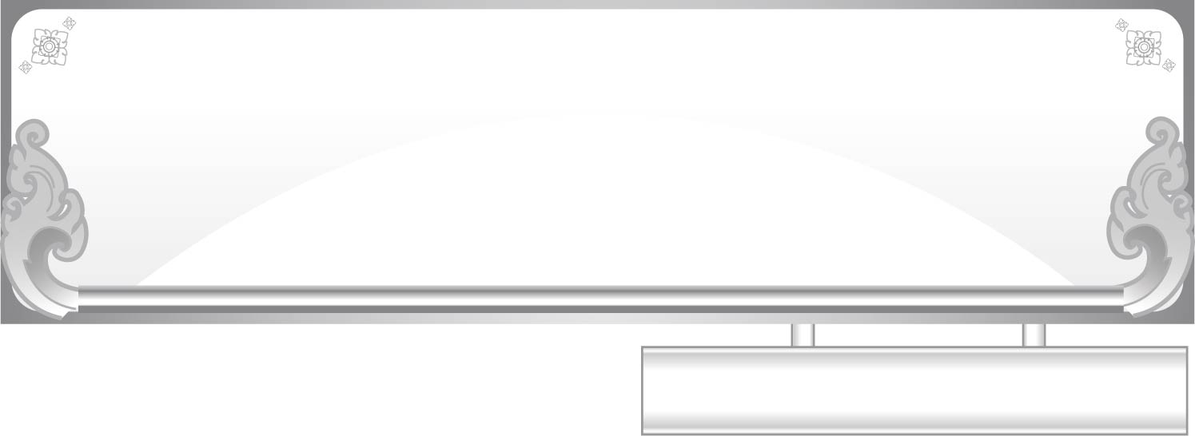
ชั้นประถมศึกษาปีที่ ๑ เวลา ๑ ชั่วโมง
แผนการจัดการเรียนรู้ที่ ๕
เรื่อง การคัดลายมือคำที่ประสมด้วยสระ -ู
หน่วยการเรียนรู้ที่ ๔ สระ -ู

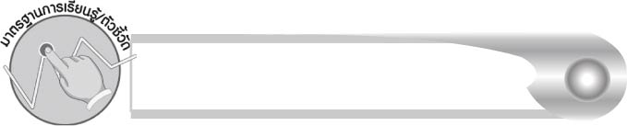
มาตรฐานการเรียนรู้/ตัวชี้วัด

มาตรฐานการเรียนรู้
มาตรฐาน ท ๒.๑ ใช้กระบวนการเขียนเขียนสื่อสาร เขียนเรียงความ ย่อความ และเขียนเรื่องราวในรูปแบบต่างๆ เขียนรายงานข้อมูลสารสนเทศและรายงานการศึกษาค้นคว้าอย่างมีประสิทธิภาพ
ตัวชี้วัด
มฐ.ท ๒.๑ ป.๑/๑ คัดลายมือตัวบรรจงเต็มบรรทัด
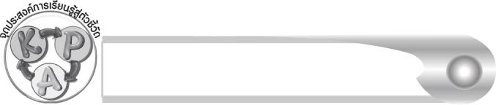
จุดประสงค์การเรียนรู้สู่ตัวชี้วัด

๑. สรุปความรู้เรื่องสระ -ู (K)
๒. เข้าใจวิธีการเขียนตัวอักษรไทย (K)
๓. คัดลายมือคำที่ประสมด้วยสระ -ู ตามเส้นประ (P)
๔. เห็นความสำคัญของการเขียนหนังสือได้ถูกต้อง สวยงาม (A)


สาระสำคัญ

การฝึกคัดลายมือเป็นประจำ ช่วยพัฒนาลายมือให้ดีขึ้น และเขียนได้คล่องแคล่ว


สาระการเรียนรู้

๑. ความรู้
๑.๑ การคัดลายมือคำที่ประสมด้วยสระ -ู
๑.๒ สระ -ู
๒. ทักษะ/กระบวนการ/กระบวนการคิด
การจำแนก การจัดระบบความคิดเป็นแผนภาพ การปฏิบัติ/การสาธิต การสรุปความรู้
๓. คุณลักษณะอันพึงประสงค์
ซื่อสัตย์สุจริต มีวินัย ใฝ่เรียนรู้ มุ่งมั่นในการทำงาน รักความเป็นไทย
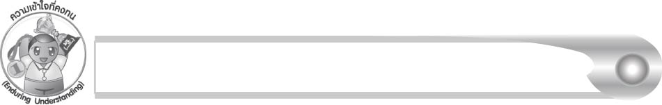
ความเข้าใจที่คงทน (Enduring Understanding)

นักเรียนสามารถสรุปได้ว่า การฝึกคัดลายมือเป็นประจำ ช่วยพัฒนาลายมือให้ดีขึ้น
และเขียนได้คล่องแคล่ว

ชิ้นงานหรือภาระงาน (หลักฐาน ร่องรอยแสดงความรู้)

๑. ใบงานเรื่อง การคัดลายมือคำที่ประสมด้วยสระ -ู ตามเส้นประ
๒. แผนภาพความคิดสรุปความรู้เรื่องสระ -ู
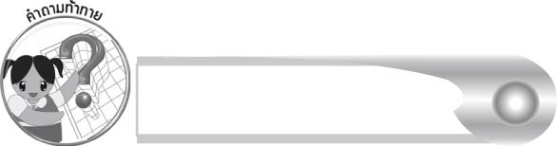
คำถามท้าทาย

นักเรียนสามารถเขียนสระ -ู ได้สวยเหมือนกันทุกตัวหรือไม่ เพราะอะไร


การจัดกิจกรรมการเรียนรู้

๑. ให้นักเรียนร่วมกันแสดงความคิดเห็น โดยครูใช้คำถามท้าทาย ดังนี้
๏ นักเรียนสามารถเขียนสระ -ู ได้สวยเหมือนกันทุกตัวหรือไม่ เพราะอะไร

๒. ครูนำแถบประโยคชื่อนิทานติดบนกระดาน ให้นักเรียนอ่านออกเสียงตามครูพร้อมกัน ๑ รอบ ได้แก่
ลูกบอลซุกซน ผู้พิทักษ์ป่า
อึ่งจอมอู้ ลูกหมีกลับใจ
ลูกกวาดผจญภัย ชายจมูกแหว่ง
งานเลี้ยงฤดูร้อน หมู่บ้านวัวน้อย
แม่จ๋า...อยู่ไหน หนูยังไม่ง่วง

๓. ให้นักเรียนช่วยกันบอกคำที่ประสมด้วยสระ -ู ที่อยู่ในชื่อนิทาน
๔. ให้นักเรียนจับคู่กับเพื่อนเล่นเกมทายใจ โดยครูแจกกระดาษสำหรับเขียนชื่อนิทานให้คนละ ๑ แผ่น ให้นักเรียนเขียนชื่อนิทานเรื่องที่ตนเองชอบลงในกระดาษให้สวยที่สุด เก็บไว้ไม่ให้เพื่อนเห็น เมื่อทุกคนเขียนเสร็จ ให้แต่ละคู่ผลัดกันทายใจว่าเพื่อนชอบนิทานเรื่องอะไร เมื่อทายซึ่งกันและกันแล้วจึงส่งชื่อนิทานที่ตนเองเขียนให้เพื่อนอ่าน คู่ที่ทายใจเพื่อนถูก ครูให้ยืนขึ้นแสดงตัวและให้เพื่อนๆ ปรบมือให้
๕. ให้นักเรียนทำใบงานที่ ๑๐ เรื่อง การคัดลายมือคำที่ประสมด้วยสระ -ู ตามเส้นประ ครูตรวจสอบผลงานของนักเรียนเป็นรายบุคคล
๖. ครูติดแผนภูมิเพลง สระอู บนกระดาน ให้นักเรียนอ่านออกเสียงตามครู ๑ รอบ ครูร้องเพลงให้นักเรียนฟังเป็นตัวอย่าง ๑ รอบ แล้วให้นักเรียนร้องตามทีละวรรค จากนั้นให้นักเรียนลองฝึกร้อง
เพลง สระอู
คำร้อง ปิตินันทน์ สุทธสาร ทำนอง เพลงจีน
ดูซิปู่ดูหนู ปู่ชี้ดูหนูอยู่ในรู
สระอูนั้นอยู่ที่ใด สระอูนั้นอยู่ล่างไง
เร็วคิดเถิดคุณหนู สระอูเห็นอยู่มากมาย
จำไว้เสียงยาวสระอู (ซ้ำ)

เองพร้อมกัน

๗. ให้นักเรียนร่วมกันสนทนาเกี่ยวกับความหมายของเพลง
๘. ให้นักเรียนเขียนสรุปความรู้เรื่อง สระ -ู ลงในแผนภาพ แล้วร่วมกันตรวจสอบความถูกต้อง
๙. ให้นักเรียนและครูร่วมกันสรุปความรู้เกี่ยวกับการคัดลายมือดังนี้ การฝึกคัดลายมือเป็นประจำ ช่วยพัฒนาลายมือให้ดีขึ้น และเขียนได้คล่องแคล่ว

การจัดบรรยากาศเชิงบวก

ให้นักเรียนฝึกคัดลายมือจากชื่อนิทานที่ชอบ และสรุปความรู้จากการร้องเพลง

สื่อการเรียนรู้

๑. แถบประโยคชื่อนิทาน
๒. กระดาษสำหรับเขียนชื่อนิทาน
๓. แผนภูมิเพลง สระอู
๔. ใบงาน
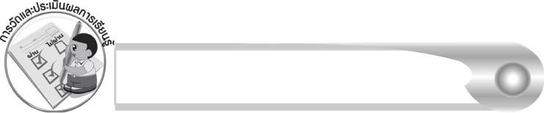
การวัดและประเมินผลการเรียนรู้

๑. วิธีการวัดและประเมินผล
๑.๑ สังเกตพฤติกรรมของนักเรียนในการเข้าร่วมกิจกรรม
๑.๒ ตรวจใบงานที่ ๑๐
๒. เครื่องมือ
แบบสังเกตพฤติกรรมการเข้าร่วมกิจกรรม
๓. เกณฑ์การประเมิน
การประเมินพฤติกรรมการเข้าร่วมกิจกรรม
ผ่านตั้งแต่ ๒ รายการ ถือว่า ผ่าน
ผ่าน ๑ รายการ ถือว่า ไม่ผ่าน

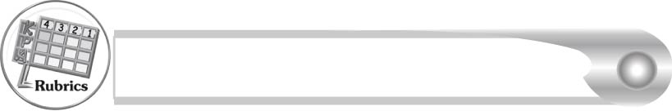
การประเมินผลตามสภาพจริง (Rubrics)

การประเมินใบงานที่ ๑๐ ให้ผู้สอนพิจารณาจากเกณฑ์การประเมินผลตามสภาพจริง (Rubrics) เรื่อง การคัดลายมือคำที่ประสมด้วยสระ –ู ตามเส้นประ
ระดับคะแนน  เกณฑ์การประเมิน | ๔  (๑๐ คะแนน) | ๓  (๙ คะแนน) | ๒  (๗ - ๘ คะแนน) | ๑  (๕ - ๖ คะแนน)
การคัดลายมือคำที่ประสมด้วยสระ -ู ตามเส้นประ | คัดลายมือตามเส้นประได้ถูกต้องสวยงาม สะอาดและเป็นระเบียบทุกคำ | คัดลายมือตามเส้นประได้ถูกต้อง สวยงาม และสะอาด มีเพียงบางจุดเท่านั้นที่ลากเส้น  ไม่เรียบร้อย | คัดลายมือตามเส้นประได้ถูกต้อง และสะอาด แต่ยังบังคับมือลากเส้นได้ไม่ดีนัก เส้นไม่เรียบเสมอกัน | คัดลายมือตามเส้นประครบทุกคำ แต่มีรอยลบหลายแห่ง และยังบังคับมือลากเส้นได้ไม่ดี

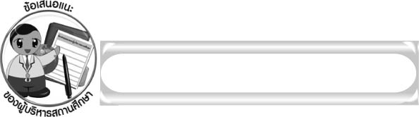
ข้อเสนอแนะของผู้บริหารสถานศึกษา

______________________________________________________________________________
______________________________________________________________________________
____________________________________________________ __________________________
______________________________________________________________________________
______________________________________________________________________________
______________________________________________________________________________
______________________________________________________________________________
______________________________________________________________________________
______________________________________________________________________________
______________________________________________________________________________
______________________________________________________________________________
______________________________________________________________________________
______________________________________________________________________________
______________________________________________________________________________
______________________________________________________________________________
______________________________________________________________________________
______________________________________________________________________________
______________________________________________________________________________
______________________________________________________________________________
______________________________________________________________________________
______________________________________________________________________________
______________________________________________________________________________
______________________________________________________________________________
______________________________________________________________________________

ลงชื่อ_________________________ (ผู้บริหารสถานศึกษา)
(_________________________)
________/________/_______

บันทึกหลังการสอน

ผลการจัดการเรียนการสอน

______________________________________________________________________________
______________________________________________________________________________
______________________________________________________________________________
______________________________________________________________________________
______________________________________________________________________________
______________________________________________________________________________

ปัญหา / อุปสรรค

______________________________________________________________________________
______________________________________________________________________________
______________________________________________________________________________
______________________________________________________________________________
______________________________________________________________________________
______________________________________________________________________________

แนวทางแก้ไข

______________________________________________________________________________
______________________________________________________________________________
______________________________________________________________________________
______________________________________________________________________________
______________________________________________________________________________
______________________________________________________________________________

ลงชื่อ_____________________________ (ผู้บันทึก)
(_________________________)
________/________/_______

